Ministry of Territorial Administration and Development of the Republic of Armenia
Implemented by

Համայնքի զարգացման հեռանկարը
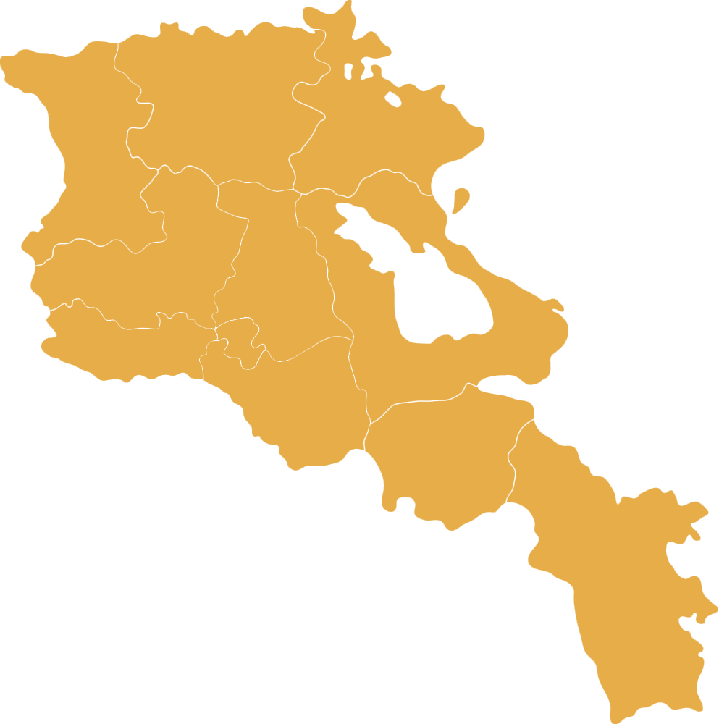

Չարենցավան

Չարենցավանը վաղը՝
- Բազմաճյուղ ու բարձր արդյունավետություն ունեցող տնտեսությունը, սոցիալական արդար ու ոգեշնչող ոլորտը ստեղծում են հեքիաթային պայմաններ համայնքի բնակչի արժանապատիվ ու ստեղծագործ կյանքի համար։

- Համայնքը արագորեն աճում է, համայնքում բնակիչը համարվում է ամենաբարձր արժեք, որի շուրջ են կենտրոնացած և որի բարեկեցությանն են ուղղված համայնքի տնտեսական, սոցիալական, կառավարման և քաղաքական ոլորտները։ Լայնորեն կիրառվում են տեղեկատվական տեխնոլոգիաների և էներգիայի այլընտրանքային աղբյուրների հնարավորությունները։

- Համայնքի տնտեսության առանցքային հիմքը նորարարությունն է։ Երկար տարիների ընթացքում համայնքում կուտակված ինժեներական փորձը, գումարվելով համայնքում ակտիվ ու ստեղծարար երիտասարդների աշխատանքի հետ, վերածվում է նորարարական արդյունավետ լուծումների, որոնք կիրառվում են տարբեր բնագավառներում։ Չարենցավանը, նախ և առաջ, նորարարություն արտահանող համայնք է։

- Համայնքի տնտեսության առաջատար ճյուղերից են տեքստիլի արժեշղթան և թեթև արդյունաբերությունը։ Այս ոլորտում համայնքի ունեցած փորձը, գումարվելով տեղում ստեղծված նորարարական տեխնոլոգիաներին, ստեղծում է բարձր մրցակցություն ունեցող արտադրանք ինչպես երկրի ներսում, այնպես էլ երկրից դուրս։

- Մաքուր համայնքը, զարգացած ենթակառուցվածքները, անկրկնելի բնությունը, բնական և մարդածին հուշարձանները և տուրիզմի արժեշղթան սպասարկող մրցունակ ձեռնարկությունները ստեղծում են պայմաններ հատկապես գյուղական էկո տուրիզմի համար։ Յուրաքանչյուր տարի Չարենցավանը ընդունում է մեծաթիվ զբոսաշրջիկների ինչպես երկրի ներսից, այնպես էլ արտասահմանից։

- Մարդկանց մի ստվար հատված զբաղված է ոսկերչության և զարդերի արտադրության ոլորտում։

- Համայնքի գյուղական բնակավայրերում զարգանում է պտղի և բանջարեղենի արտադրությունը, դրան զուգահեռ՝ խոշոր եղջերավոր անասնապահությունը։ Ստացվող գյուղմթերքի մեծ մասը վերամշակվում է համայնքի ներսում՝ երկու տասնյակ վերամշակող փոքր արտադրամասերի կողմից։

- Համայնքի ենթակառուցվածքները ամբողջությամբ վերանորոգված են, մեծ ուշադրություն է դարձվում տնտեսական դաշտի ակտիվացմանը նպաստող ենթակառուցվածքների զարգացմանը։

- Համայնքն ամբողջությամբ բարեկարգ և մաքուր է: Առկա են բարեկարգ զբոսայգիներ, գործում են երեկոյան ժամանցի, արվեստի ու մշակույթի բազմաթիվ կենտրոններ։

- Համայնքում գործում են բազմաթիվ կրթական հաստատություններ և ուսումնական կենտրոններ, որոնց հիմքում ժամանակակից կրթական տեխնոլոգիաներն են ընկած։ Լայնորեն կիրառվում են պրակտիկ դասընթացները։ Մանկավարժությունը ապահովել է որակական մեծ աճ։

- Բոլոր բնակավայրերը ունեն մանկապարտեզներ, Չարենցավանում առկա են գերհագեցած մարզադպրոց և մարզադաշտ։

Նպատակներ

Համայնքի զարգացման մասնակցային գործընթացի ապահովում։
Գործողություններ | Պատասխանատու
Համայնքային նախաձեռնող ակտիվ թիմի ստեղծում | ՏԻՄ, աջակից կառույցներ, տեղական ակտիվ դերակատարներ
Համայնքի տեսլականի իրականացմանն ուղղված գործողություններ՝ պլանավորման, ռազմավարության մշակման, ծրագրերի նախագծման և ռեսուրսների ներգրավման ուղղությամբ | ՏԻՄ, նախաձեռնող ակտիվ թիմ, աջակից կառույցներ
Համայնքի բնակչի մոտ հետևողականության, համագործակցության և նախաձեռնողականության աճի բարձրացմանն ուղղված միջոցառումների իրականացում | ՏԻՄ, աջակից կառույցներ, նախաձեռնող թիմ

Համայնքի տնտեսության առաջատար ճյուղերի զարգացում և մրցունակության աճ
Գործողություններ | Պատասխանատու
Աջակցություն զբոսաշրջության, տեքստիլ և թեթև արդյունաբերության, նորարարական տեխնոլոգիաների, ոսկերչության և զարդերի արտադրության ոլորտների զարգացմանը նպաստող ենթակառուցվածքների քանակական աճին և որակի բարելավմանը | ՏԻՄ, ՏԿԶՆ
Տնտեսության առաջատար ոլորտներում սկսնակ և գործող ձեռնարկությունների կայացմանը | Աջակից կառույցներ, ՀՀ կառավարություն, տեղական ակտիվ դերակատարներ, գործարարներ

Գյուղատնտեսության զարգացում և արդյունավետության բարձրացում
Գործողություններ | Պատասխանատու
Գյուղատնտեսության զարգացմանն օժանդակող ենթակառուցվածքների բարելավում | ՏԻՄ, ՏԿԶՆ
Նոր սորտերի մշակաբույսերի և ինտենսիվ այգիների հիմնման աջակցություն | Աջակից կառույցներ, ՀՀ կառավարություն, գործարարներ
Գյուղմթերքի վերամշակման մրցունակ արտադրամասերի հիմնում | Գործարարներ, աջակից կառույցներ

Համայնքի սոցիալական, մշակութային կյանքի կայացում ու ակտիվացում։
Գործողություններ | Պատասխանատու
Համայնքի մաքրությանն ու գրավչությանն ուղղված գործողությունների իրականացում | ՏԻՄ
Սոցիալական ենթակառուցվածքների վերանորոգում և կառուցում | ՏԻՄ, մարզպետարան, ՏԿԶՆ
Գերհագեցած մարզադպրոցի և մարզադաշտի հիմնում | ՏԻՄ, ՏԿԶՆ, բարերարներ

Համայնքի կրթական հաստատությունների ուժեղացում։
Գործողություններ | Պատասխանատու
Կրթական տեխնոլոգիաների և շենքային պայմանների բարելավում | Մարզպետարան
Ուսուցիչների պարբերական վերապատրաստում և որակավորում | Մարզպետարան, ԿԳՆ

